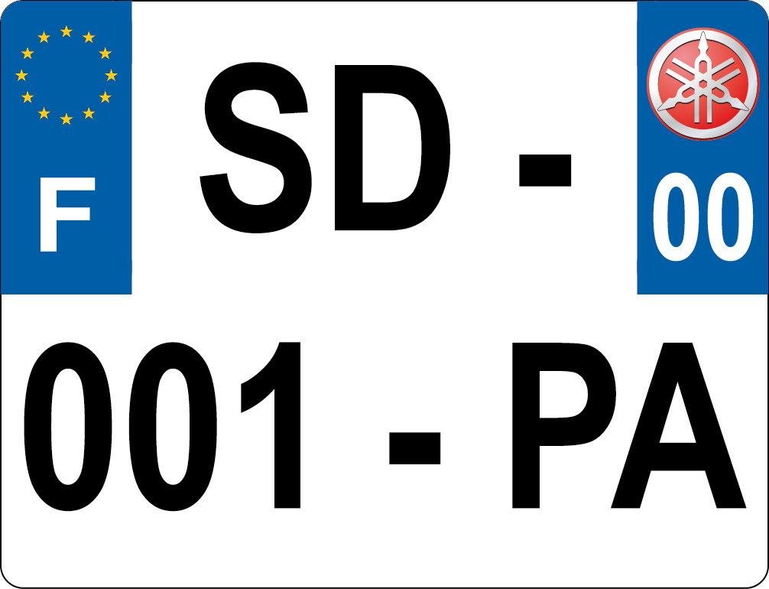

**COLERE**

**EN**

**26**

**26**



**COLERE**

**EN**

**26**